**de mijn**

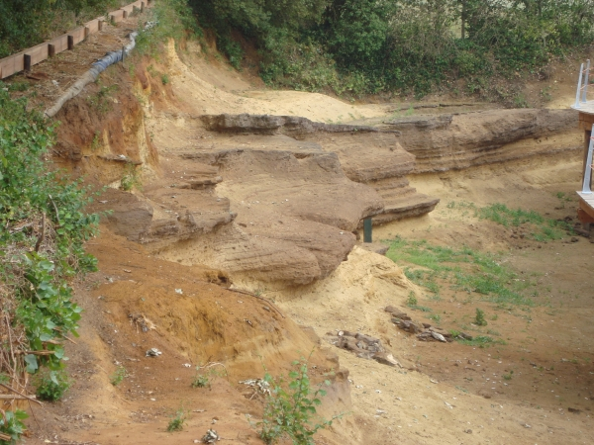

Een plaats waar aan de oppervlakte (boven de grond) delfstoffen worden gewonnen.

[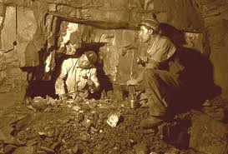](http://www.google.nl/imgres?q=de+mijn&um=1&hl=nl&qscrl=1&rlz=1T4SVEE_nl___NL412&biw=1920&bih=817&tbm=isch&tbnid=ENG1j8_N3eG2cM:&imgrefurl=http://www.balhan.nl/Roots/Html/Homepage/index.php?file=../Stamboom/Teksten/Balhan/mijnen&docid=YwCQM5Thu-DdMM&imgurl=http://www.balhan.nl/Roots/Images/Jobs/mijnwerker2.png&w=550&h=372&ei=7jVjUMHcDbOY1AWtq4D4Dg&zoom=1&iact=hc&vpx=642&vpy=256&dur=1545&hovh=185&hovw=273&tx=124&ty=101&sig=101416969009224564263&page=1&tbnh=103&tbnw=135&start=0&ndsp=57&ved=1t:429,r:16,s:0,i:117)

Een plaats waar ondergronds delfstoffen worden gewonnen.

**de groeve**